# Anexos

## Anexo 1: Aprobación del Comité de Etica de la Universidad Peruana Cayetano Heredia



## Anexo 2: Consentimiento Informado del usuario final para realizar entrevistas a profundidad.

## 

## Anexo 3: Guía Semi-Estructurada de Entrevista a Profundidad para usuarios finales Nº1

**Objetivo**: Conocer la opinión sobre los reclamos, su importancia y necesidades que puedan existir respecto a un sistema de gestión para manejo de reclamos en instituciones prestadoras de salud.

Buenos días/tardes. Mi nombre es Regina Casanova y estamos realizando un estudio sobre el uso de nuevas Tecnologías de la Información y Comunicación (TIC) para mejorar el sistema nacional de salud. La idea es poder conocer distintas opiniones para colaborar con el desarrollo e implementación de proyectos informáticos. En este sentido, siéntase libre de compartir sus ideas en este espacio. Aquí no hay respuestas correctas o incorrectas, lo que importa es justamente su opinión sincera. Cabe aclarar que la información es sólo para nuestro trabajo, sus respuestas serán unidas a otras opiniones de manera anónima y en ningún momento se identificará qué dijo cada participante. Para agilizar la toma de la información, resulta de mucha utilidad grabar la conversación. Tomar notas a mano demora mucho tiempo y se pueden perder cuestiones importantes. ¿Existe algún inconveniente en que grabemos la conversación? El uso de la grabación es sólo a los fines de análisis. ¡Desde ya muchas gracias por su tiempo!

1. Percepción de los reclamos
   1. Primero, quiero saber cuál es su percepción general acerca de los reclamos. Para usted, ¿qué es un reclamo?
   2. ¿Por qué sería importante que un cliente/usuario presente un reclamo a la empresa/institución cuando no se encuentra satisfecho de su producto/servicio?
   3. ¿Me podría explicar el procedimiento para presentar un reclamo en una empresa/institución?
   4. ¿Ha presentado antes un reclamo? ¿Cuál fue el medio que utilizó para presentar su reclamo (vía telefónica, Internet, presencial)?
   5. ¿Ha presentado antes un reclamo en el sector salud? En caso afirmativo, ¿podría contarme cómo fue su experiencia?
2. Rol de los reclamos y manejo de información
   1. ¿Cuál cree que es actualmente el rol de los reclamos en una empresa/institución, si es que existiese uno?
   2. ¿Cuál cree que debería ser el rol de los reclamos en una empresa/institución, si es que debería existir uno?
   3. ¿Cómo cree que las empresas/instituciones manejan la información proveniente de los reclamos, si es que lo hacen?
   4. ¿Cómo cree que debería ser tratada esta información, si es que se maneja?
3. Herramienta informática
   1. Si existiese una herramienta informática que permita presentar y manejar los reclamos y su información, ¿Cómo cree que mejoraría el rol que tienen actualmente los reclamos en las empresas/instituciones?
   2. Si es que existiera, ¿qué esperaría poder realizar o visualizar en ella?
   3. Para que usted considere utilizarla, ¿Qué características le gustaría a usted que tenga esta herramienta?
   4. ¿Con quién compartiría la información y/o existencia de dicha herramienta, si es que lo compartiese?
4. De todo lo que se ha discutido, ¿qué le parece más importante?

**Conclusión**:

Esta información será de mucha ayuda para mejorar el proceso de diseño del sistema de información que se está planteando. Antes de terminar, ¿Desea agregar algo más respecto al uso y manejo de los reclamos?

¡Muchas gracias por ser honestos con nosotros y por su tiempo!

## Anexo 4: Guía Estructurada de Entrevista a Profundidad para usuarios finales Nº2

**Objetivo**: Recolectar percepciones sobre bocetos presentados con el diseño de un nuevo sistema de información planteado para la recolección y manejo de reclamos.

Buenos días/tardes. Mi nombre es Regina Casanova y estamos realizando un estudio sobre el uso de nuevas Tecnologías de la Información y Comunicación (TIC) para mejorar el sistema nacional de salud. La idea es poder conocer distintas opiniones para colaborar con el desarrollo e implementación de proyectos informáticos. En este sentido, siéntase libre de compartir sus ideas en este espacio. Aquí no hay respuestas correctas o incorrectas, lo que importa es justamente su opinión sincera. Cabe aclarar que la información es sólo para nuestro trabajo, sus respuestas serán unidas a otras opiniones de manera anónima y en ningún momento se identificará qué dijo cada participante. Para agilizar la toma de la información, resulta de mucha utilidad grabar la conversación. Tomar notas a mano demora mucho tiempo y se pueden perder cuestiones importantes. ¿Existe algún inconveniente en que grabemos la conversación? El uso de la grabación es sólo a los fines de análisis. ¡Desde ya muchas gracias por su tiempo!

1. He creado unos bocetos donde se muestra como se está planteando que sea la distribución, visualización y flujo para un Sistema de Manejo y Recojo de Reclamos en salud. (Explicar los bocetos y objetivo planteado dependiendo del tipo de usuario). ¿Qué opina Ud. Sobre los bocetos mostrados?
   1. ¿Qué encuentra interesante en estos bocetos? (Mostrar bocetos individualmente)
   2. ¿Qué encuentra confuso en estos bocetos? (Mostrar bocetos individualmente)
   3. Considerando el objetivo planteado al comienzo de la entrevista, ¿Qué encuentra acertado de estos bocetos para cumplir dicho objetivo?
   4. ¿Podría mostrarme cómo utilizaría el sistema con ayuda de los bocetos para cumplir dicho objetivo? (Mostrar boceto de pantalla inicial y seguir el flujo planteado por el usuario)
   5. Por lo que ha podido ver a través de estos bocetos ¿Qué tan útil le parece el sistema?
   6. ¿Qué tan frecuentemente ingresaría a este sistema, si es que ingresaría?
2. ¿Qué información u opciones le gustaría que el sistema brinde?
3. ¿Tiene en mente alguna alternativa sobre cómo le gustaría que fuera la distribución, visualización y/o flujo del sistema?
4. La información que le brinde el sistema, ¿Qué tan útil le parecería compartirla? ¿Con quién compartiría esta información?
5. ¿Tiene algún otro comentario o sugerencia sobre los bocetos, flujo y/o sistema?
6. ¿Cuál es su opinión general del sistema?

**Conclusión**:

Esta información será de mucha ayuda para mejorar el proceso de diseño del sistema de información que se está planteando. Antes de terminar, ¿Desea agregar algo más respecto al uso y manejo de los reclamos?

¡Muchas gracias por ser honestos con nosotros y por su tiempo!

## Anexo 5. Encuesta de Aspectos Demográficos de Entrevistados del Sistema de Gestión de Reclamos para el Sistema de Salud del Perú

Seleccione la opción correspondiente:

* Sexo  Mujer  Hombre
* Rango de Edad

18 – 29 años

30 – 49 años

50 – 64 años

65+

* Máximo nivel de educación terminado

Secundaria

Superior No Universitaria

Superior Universitaria

Maestría

Doctorado

* ¿Con qué frecuencia utiliza un dispositivo (Smartphone, Tablet, Laptop, Computadora de Escritorio, etc.) con conexión a Internet?

Todos los días

Varios días a la semana

1 vez a la semana

Nunca

* ¿Qué tipo de dispositivo utiliza para conectarse a Internet?

Smartphone

Tablet

Computadora de Escritorio / Laptop

Computadora Híbrida (2 en 1)

Otro. Especifique: _________________________________

## Anexo 6. Muestra de Wireframes desarrollados para la etapa de Diseño

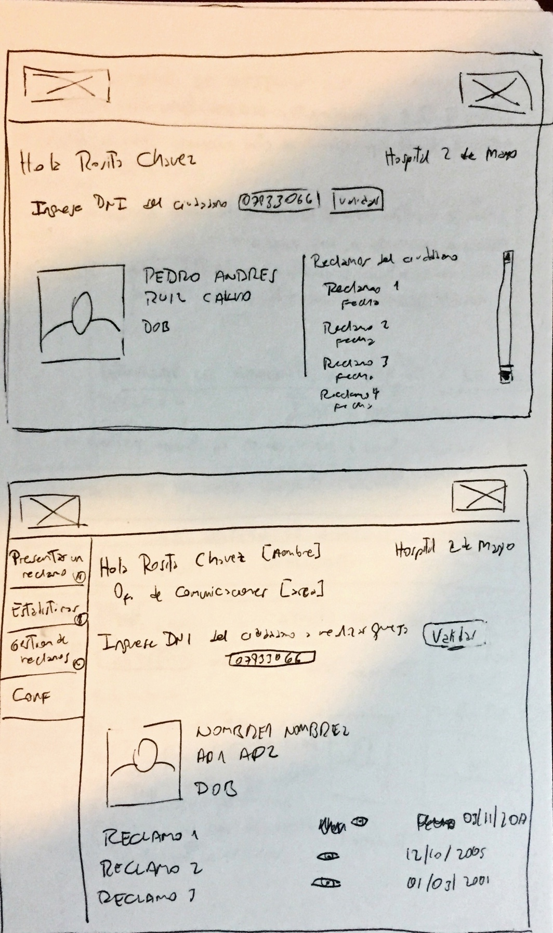

## Anexo 7. Diagramas de Flujo por tipo de usuario

### Personal de SUSALUD

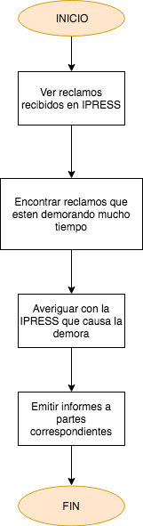

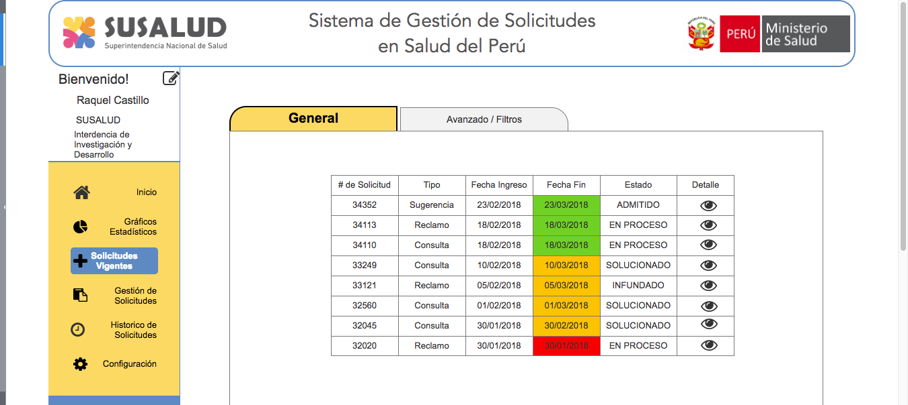

Solicitudes Vigentes para Personal de SUSALUD

### Gestores de IPRESS

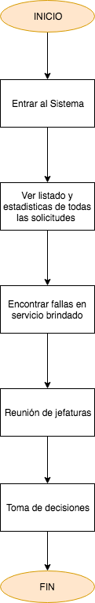

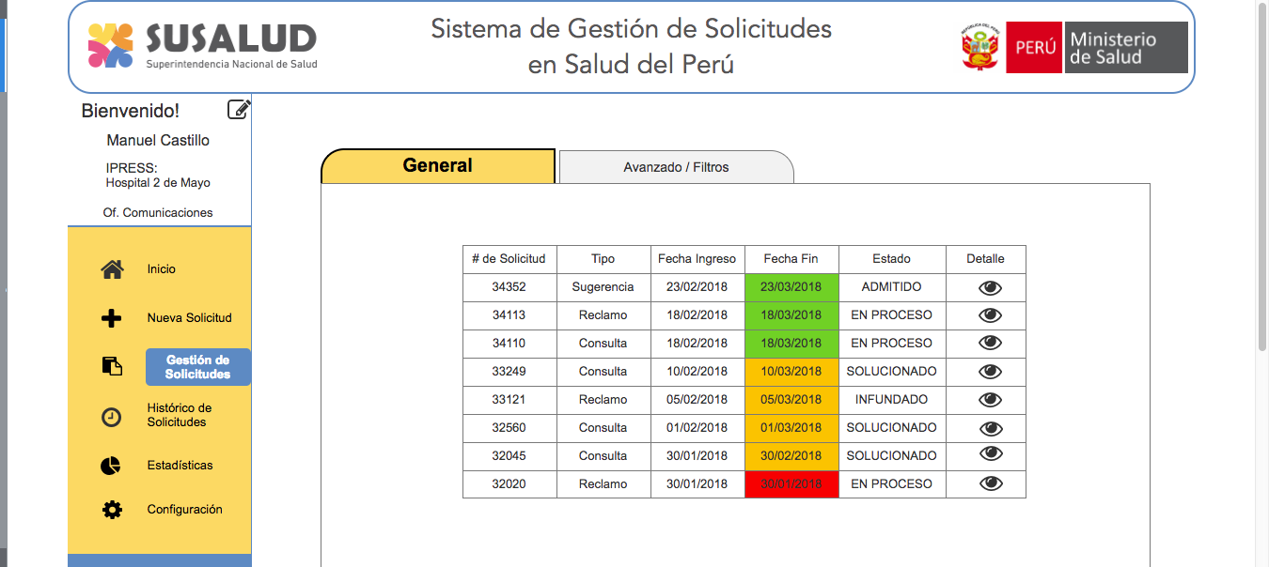

Gestión de Solicitudes para Gestores

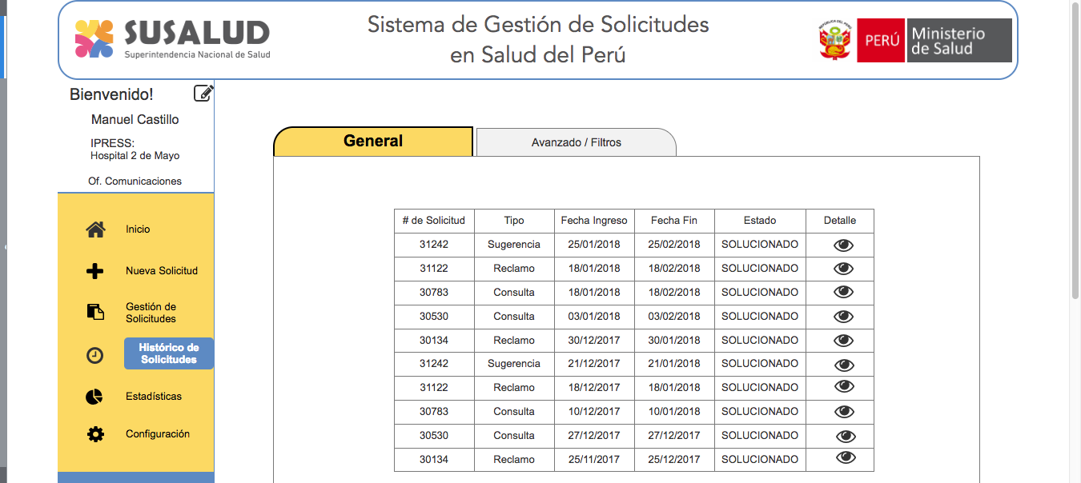

Histórico de Solicitudes para Gestores

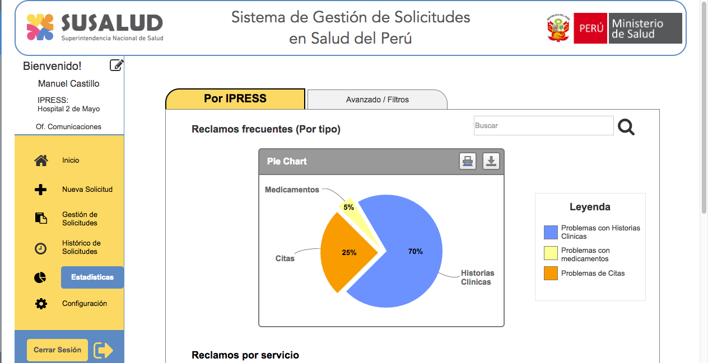

Estadísticas para Gestores

### Ciudadanos

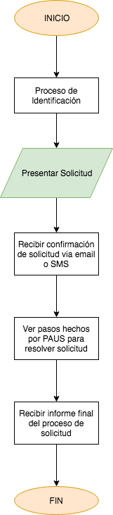

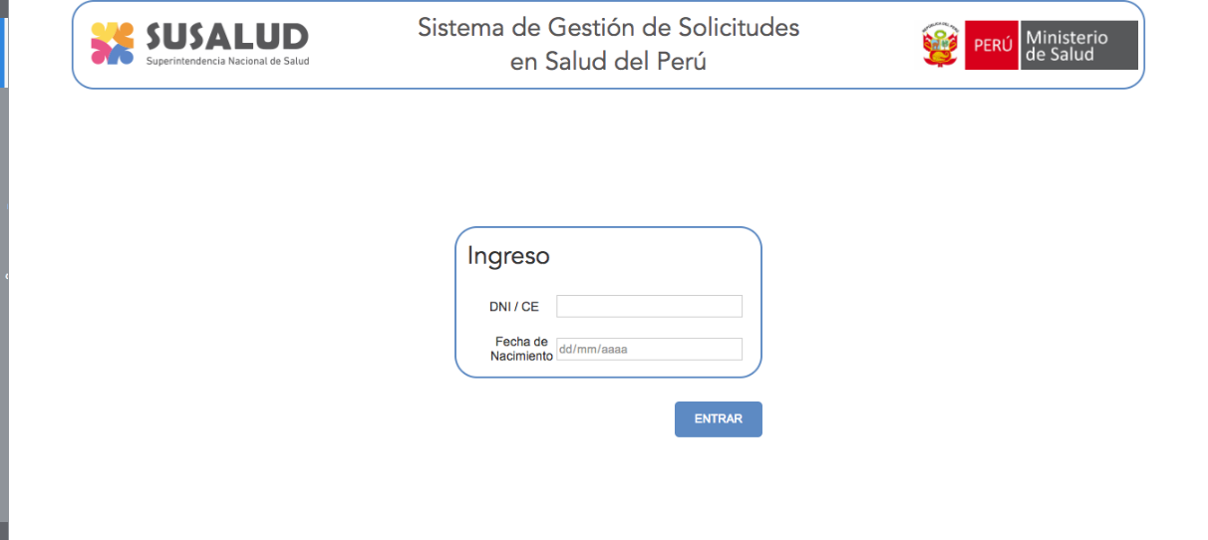

Ingreso para Ciudadanos

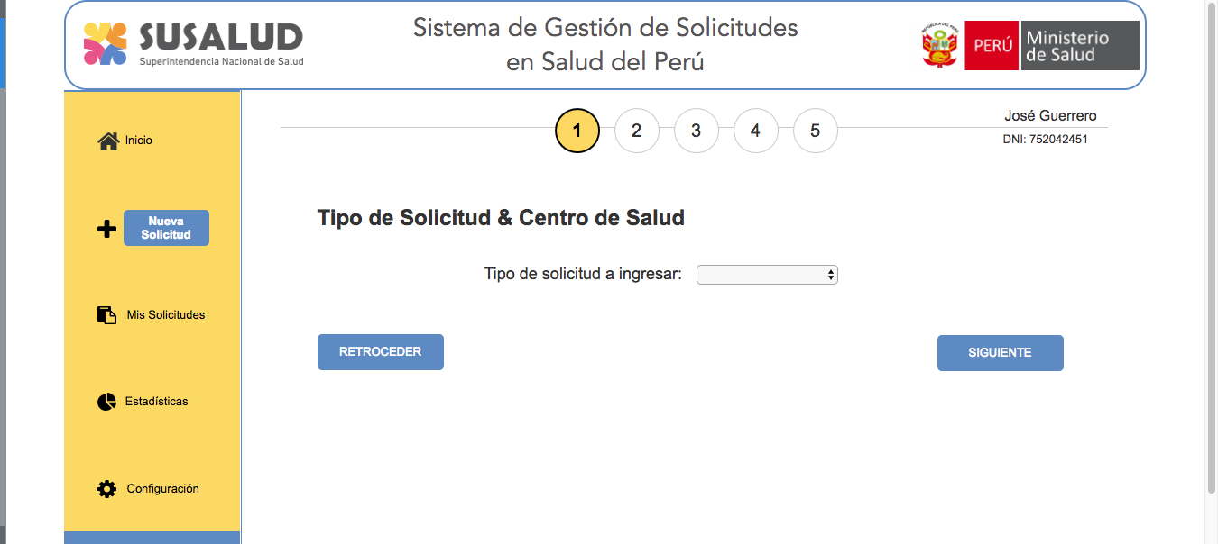

Nueva Solicitud Paso 1 para Ciudadanos

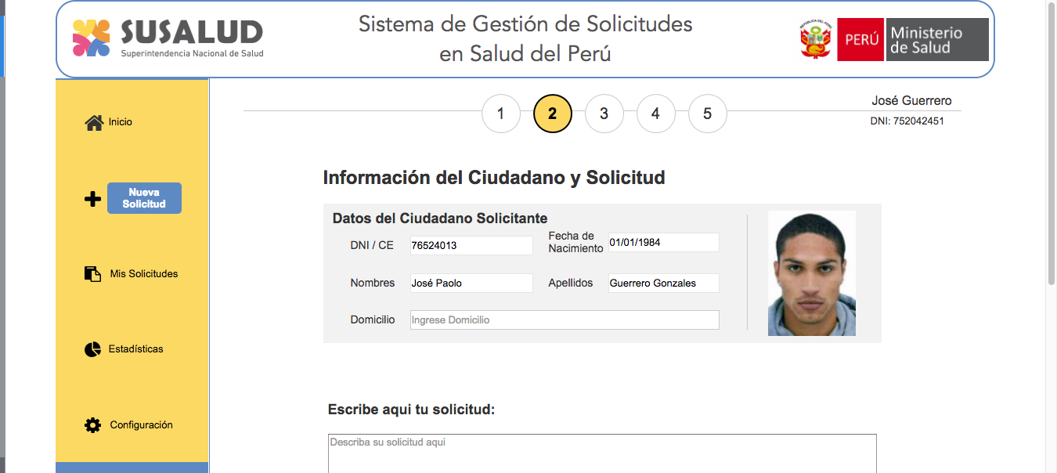

Nueva Solicitud Paso 2 para Ciudadanos

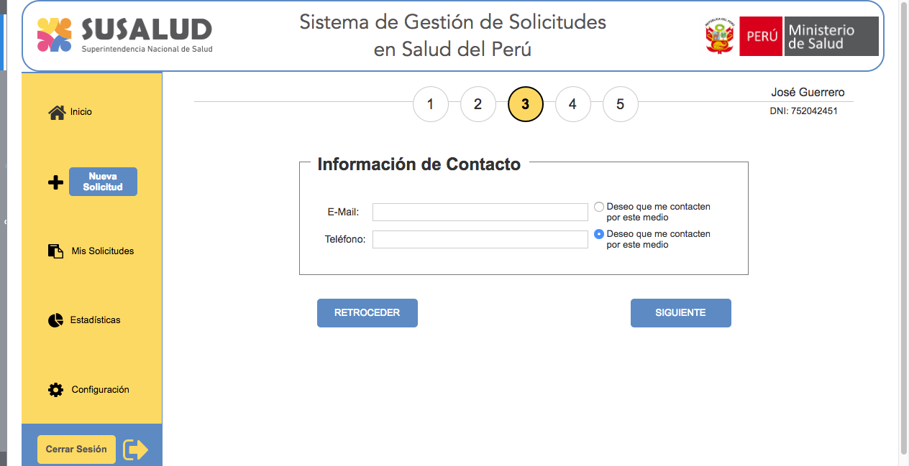

Nueva Solicitud Paso 3 para Ciudadanos

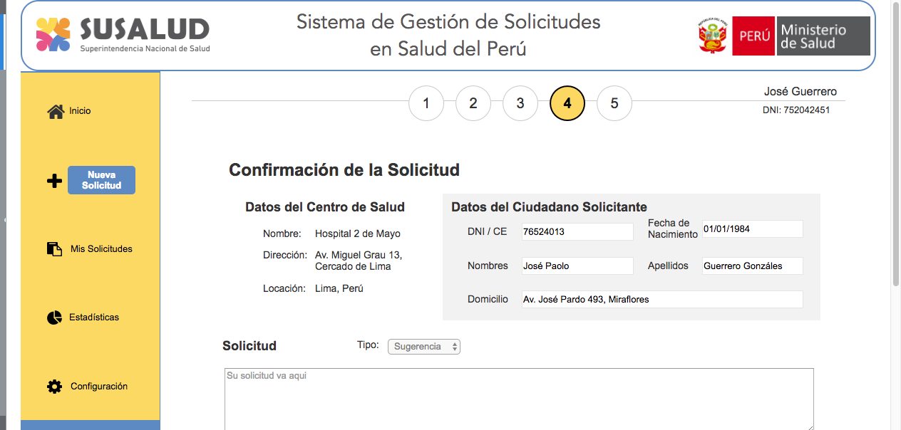

Nueva Solicitud Paso 4 para Ciudadanos

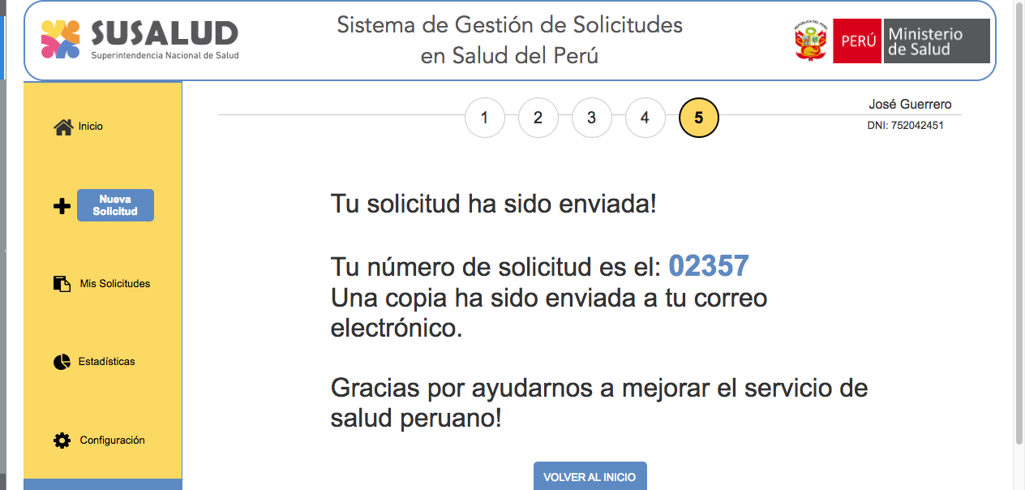

Nueva Solicitud Paso 5 para Ciudadanos

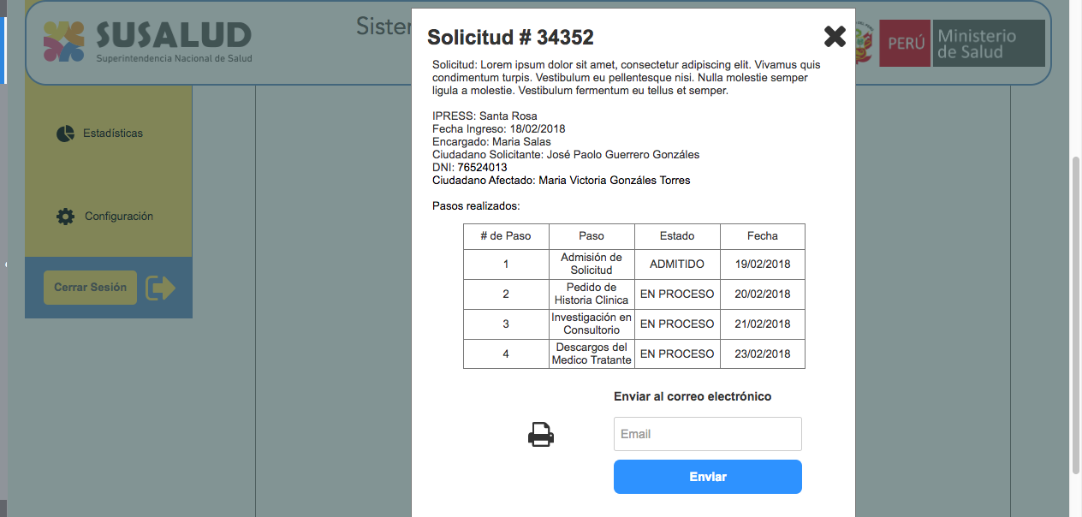

Pasos realizados para solucionar solicitud, vista para Ciudadanos